随心飞方案

数据来源及预设方案

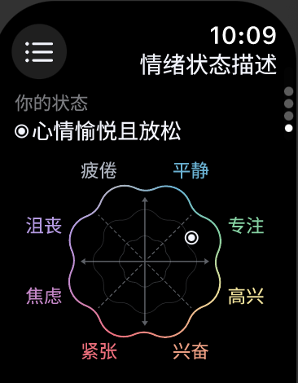

- 数据更新频次：30秒的数据可以支持更新一次情绪落点，不过可以参考iwatch的呼吸，1分钟给出一次位置变化
根据计算的情绪落点执行对应以下四种方案：
专注平静区间：正常方式 (极慢飞行、极远) 4~8种飞行轨迹
- 兴奋高兴区间：俏皮方式 (连续转圈、连续翻滚) 4~8种飞行轨迹
- 疲倦沮丧区间：无力方式 (低空飞行；躺平草地；（插树上） 4~8种飞行轨迹
- 焦虑紧张区间：急躁方式 (抖动直线飞行、抖动曲线飞行（不稳）4~8种飞行轨迹

特殊轨迹：长时间的自由飞行
正常轨迹：15秒以内的自由飞行

自由飞行：无状态/切换状态的自由轨迹 ( 飞机轨迹 + 特殊轨迹 ) 6~12种飞行轨迹
特殊轨迹：较长时间（30秒+）的飞行轨迹
正常轨迹：较短时间（<20秒）的飞行轨迹

轨迹序列：FIFO方式，sdk根据状态随机抽轨迹插入，app端挨个播放

规则1 如果用户没有佩戴手表或者没开启手表监测，则不出现飞机的情绪动画状态，
仅从飞机轨迹默认池里抽取。
规则2，每60秒最多显示一次飞机情绪状态的动画，根据用户检测情绪，将对应的情绪飞机轨迹，加入到飞机轨迹默认池里抽取。
每60秒，可能会有两种不同的情绪，或者同样的情绪出现两次，但只选1次进行展示
规则3 开启手表监测用户，启动随心飞时，已抽取播放的飞机轨迹，会离开随机池120秒后再重新加入。这个规则专门实现感觉和纯随机差不多，从实现简易程度，可以先看下纯随机效果
规则4 没有佩戴手表或者没开启手表监测用户，启动随心飞时，在播放完一个完整的飞机轨迹后,才可以进行新的随心飞。
规则5 没有佩戴手表或者没开启手表监测用户， 每一分钟有50%概率出现一种特殊轨迹，最多一种；

- 监测时长 5min
飞行轨迹使用原则（稍复杂实现，可以先试下简易规则效果）
- 优先选取未使用的飞行轨迹，并把当次使用的飞行轨迹标记已使用
- 若该类所有飞行轨迹都已被使用，则重置使用状态，按1原则重新选取飞行轨迹
- 未开启手表监测用户，启动随心飞时，必从特殊轨迹池中抽取最多一种特殊轨迹组合

监测方式
无监测设备
在30",1'30",2'30",3'30",4'30"，按照飞行轨迹使用原则，从自由飞行中抽取飞行姿态

通过iwatch手表
用户进入后，前30秒自由飞行（用于采集数据），在第30秒左右根据情绪落点更新小飞机状态，后每隔1分钟更新一次小飞机状态，即30",1'30",2'30",3'30",4'30"，按照飞行轨迹使用原则，更新一次小飞机的飞行轨迹，合计更新5次。

特殊情况：
如果没有更新到状态数据，则延续上一次的状态，按照飞行轨迹使用原则，更新一次小飞机的飞行轨迹。

初步设计

已有数据
音频库： 4类情绪音频 + 1类正常音频（附图）@罗洋城
飞行轨迹库：4类情绪轨迹 + 正常轨迹 + 特殊轨迹（较长时间）（附图）@杨家瑜
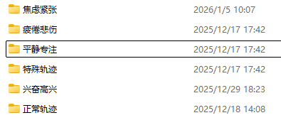

实现流程
用户长按3秒，进入小飞机界面，再次长按3秒，推出小飞机界面

没有佩戴手表
- 画面中前10秒需要显示"建议可穿戴设备"，10秒后在右上角显示一个”手表断开“的图标
- 从正常音频库中随机抽1首音频进行循环播放
- 从正常轨迹+ 特殊轨迹 库中随机抽，按特殊轨迹每分钟出现的概率50%的条件，生成播放序列

佩戴手表
- 画面中前5秒显示”正在探索你的内心世界“，5秒后在某处右侧实时显示心率数值，中间显示”手表连接“的图标，左侧情绪显示一个空白
- 每秒更新心率数值，每隔30秒更新一次情绪图标
  - 如果手表摘下，则心率数值"--"，中间显示"手表断开"的图标，左侧情绪显示一个空白
  - 之后按没有佩戴手表方案，更新音频播放列表&飞机轨迹列表
- 前30秒，并在30秒的时候得到第一个情绪数据
  - 从正常音频库中随机抽1首音频进行播放
  - 从正常轨迹中随机抽，拼成超过30秒的播放序列
- 30秒，1分30秒，2分30秒，3分30秒，4分30秒（如果用户修改了时间，则每60秒一个区间延长）
  - 更新对应的情绪表情
  - 从情绪音频中，随机抽一个对应的情绪音频，如果情绪和之前的情绪相同不处理，不相同则用渐弱渐强的方式进行音频切换
  - 从情绪轨迹中，按随机的”情绪轨迹 / 随机的(正常轨迹 或 特殊轨迹)” 互相循环的方式，在符合按特殊轨迹每分钟出现的概率50%的条件，拼成超过1分钟的播放序列
- 5分钟
  - 结束监测，并定格最后的情绪&心率数值不再变化
  - 音频减弱结束
  - 飞机停止飞行

演示视频
默认情绪1.0 | 四种情绪1.0 | 默认池演示视频2.0 | 情绪 演示视频 2.0 | - 默认池演示视频3.0 | - 情绪 演示视频 3.0 |  | - 情绪 演示视频 4.0
随心飞 - 默认情绪.mov | 随心飞 - 悲伤-高兴-平静-兴奋.mov | 7d888b354944b4902e08632d69ade848.mov | 824cdb4c7f05dd75b9029d751189bd2b.mov | 8c043dec8d479dc3b9a1804a34726b00.mov | bcef16b97c04d7a7ccffa4fdfa448217.mov |  | 18652aa2ad6edb5e6498bd5acd7e4101.mov
- *四种情绪1.0悲伤00～00.29。高兴00.31～01.12 平静 01.16～01.29。兴奋01.31～02.11
情绪 演示视频4.0 专注平静00.16～00.41 焦虑紧张01.01～01.23
兴奋高兴01.42～01.58 疲倦沮丧02.18～02.30

具体实施

